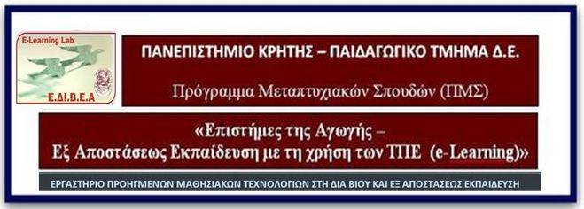
Πρόγραμμα Μεταπτυχιακών Σπουδών (ΠΜΣ), με τίτλο «Επιστήμες της Αγωγής - Εξ Αποστάσεως Εκπαίδευση με την χρήση των ΤΠΕ (e-Learning)»

ΕΝΤΥΠΟ Α

Δήλωση Θέματος ΔΕ

Όνομα:
Επώνυμο:
Αριθμός Μητρώου:
Έτος Εισαγωγής στο ΠΜΣ:
Email: Κινητό Τηλέφωνο:

Ημερομηνία Υποβολής :

A. Προτεινόμενος Τίτλος ΔΕ

Β. Κατηγορία θεματικού πεδίου (επιλογή ενός κωδικού π.χ 1Ε1, 3Δ από την λίστα θεματικών πεδίων)

Γ. Σκοπός της προτεινόμενης Διπλωματικής Εργασίας

Δ. Ερευνητικά ερωτήματα ή υποθέσεις προτεινόμενης Διπλωματικής Εργασίας / Προτεινόμενο Μεθοδολογικό πλαίσιο εκπόνησης έρευνας

Ε. Εκτιμώμενη συνεισφορά της προτεινόμενης Διπλωματικής Εργασίας στο πεδίο της ΕξΑΕ

Στ. Ενδεικτική βιβλιογραφία

Με την Υποβολή της δήλωσης βεβαιώνω ότι όλες οι πληροφορίες είναι πλήρεις και αληθείς.
Αποδέχομαι τον κανονισμό και τις διαδικασίες του ΠΜΣ για την εκπόνηση της Διπλωματικής Εργασίας.

Ο/Η δηλών/δηλούσα

